**计算机网络实验报告（实验1）**

  班级 计算机科学与技术21（4）班  学号 2021329600006 姓名 陈昊天

实验时间： 11月8日

|  |  |  |
| --- | --- | --- |
| **课程目标2** | **课程目标3** | **报告成绩** |
|  |  |  |

1. 实验名称：

**网线制作和局域网组建**

1. 实验目的：
   * 1. 了解双绞线特性，掌握双绞线的分类与典型应用。
     2. 熟悉无屏蔽双绞线网线制作的标准和方法。
     3. 了解网线制作的技能技巧。
     4. 掌握测试仪的使用。
     5. 利用做好的网线通过HUB和SWITCH组建局域网。
2. 实验方案：

研究问题：了解双绞线特性，掌握双绞线的分类与典型应用。

思路：从课本和网络了解双绞线

假设：无

观察点：双绞线特性、分类、应用

工具选择：课本、互联网

研究问题：熟悉无屏蔽双绞线网线制作的标准和方法。

思路：从课本和网络了解无屏蔽双绞线网线制作的标准和方法

假设：无

观察点：无屏蔽双绞线网线制作的标准

工具选择：课本、互联网

研究问题：了解网线制作的技能技巧。

思路：从实验指导书和网络了解网线制作的技能技巧

假设：无

观察点：网线的连通性

工具选择：水晶头、剥线钳、交换机、双绞电缆

研究问题：掌握测试仪的使用。

思路：根据实验指导书和网络了解测试仪的使用

假设：无

观察点：测试仪信号灯

工具选择：RJ-45测试仪

研究问题：利用做好的网线通过HUB和SWITCH组建局域网。

思路：通过HUB和SWITCH组建局域网

假设：成功组建互联网

观察点：Ping命令输出

工具选择：网线、HUB、SWICTH、主机、Ping命令

1. 实验数据及数据的解释与对比分析：

**第一部分 制作网线（双绞线）**

1.EIA／TIA 568 标准学习

无屏蔽双绞线分为哪几个类别？请将常用类别无屏蔽双绞线的带宽、特点和典型应用填入下表中。

无屏蔽双绞线的带宽、特点和典型应用

|  |  |  |  |
| --- | --- | --- | --- |
| **类别** | **带宽** | **特点** | 典型应用 |
| **3** | 16 MHz | 适用于传输最高速率为10 Mbps的数据信号 | 电话系统和10BASE-T以太网 |
| **4** | 20 MHz | 适用于传输最高速率为16 Mbps的数据信号 | 传输速率较高的局域网和Token Ring网络 |
| **5** | 100 MHz | 适用于传输最高速率为100 Mbps的数据信号，支持10BASE-T、100BASE-TX以太网，以及传输语音和视频信号 | 局域网、互联网接入和电话系统 |
| **6** | 250 MHz | 适用于传输最高速率为1 Gbps的数据信号，提供更好的抗干扰性能和信号传输质量 | 高速局域网、视频监控系统和音频/视频传输 |
| **7** | 600 MHz | 适用于传输最高速率为10 Gbps的数据信号，提供更高的抗干扰性能和信号传输质量，采用更严格的规范和屏蔽设计 | 高速数据中心网络、视频监控和音频/视频传输 |

**2.RJ-45连接器引脚功能定义**

|  |  |  |  |  |  |
| --- | --- | --- | --- | --- | --- |
| 以太网**10/100Base-T 接口** | | | 以太网**1000Base-T 接口** | | |
| 引脚号 | 引脚名称 | 说明 | 引脚号 | 引脚名称 | 说明 |
| 1 | TD+ | 传送数据+ | 1 | BI_DA+ | 双向数据 A+ |
| 2 | TD- | 传送数据- | 2 | BI_DA- | 双向数据 A- |
| 3 | RD+ | 接收数据+ | 3 | BI_DB+ | 双向数据 B+ |
| 4 | NC | 不使用 | 4 | BI_DC+ | 双向数据 C+ |
| 5 | NC | 不使用 | 5 | BI_DC- | 双向数据 C- |
| 6 | RD- | 接收数据- | 6 | BI_DB- | 双向数据 B- |
| 7 | NC | 不使用 | 7 | BI_DD+ | 双向数据 D+ |
| 8 | NC | 不使用 | 8 | BI_DD- | 双向数据 D- |

3.T568A连线标准

T568A连线标准的引脚功能和线序是如何规定的？按插头引脚顺序和颜色顺序画出T568A连线标准的引脚功能和线序图。

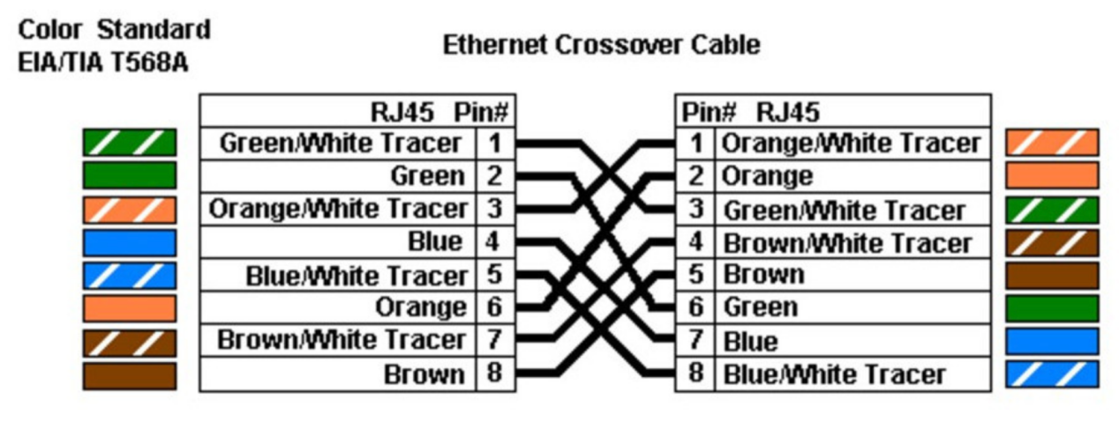

4. T568B连线标准

T568B连线标准的引脚功能和线序是如何规定的？按插头引脚顺序和颜色顺序画出T568B连线标准的引脚功能和线序图。

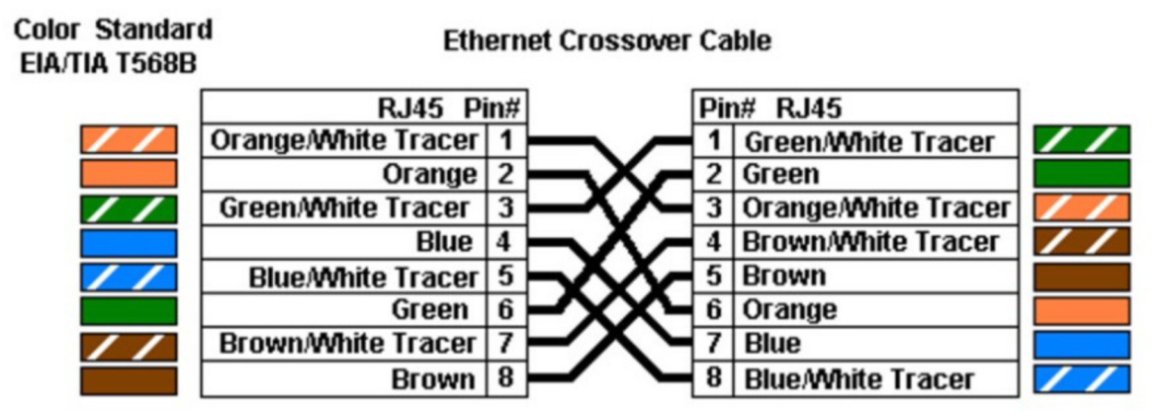

5.直通线与交叉线制作与测试。

以100Mb／S的EIA／TIA 568B作为标准规格制作直通线

1. 使用剪刀或斜口钳剪下所需长度的双绞线，至少0.6米，最多不超过100米。然后使用剥线器将双绞线外皮除去2-3厘米。

2. 剥掉外皮后，双绞线应该呈现裸露状态。

3. 进行拨线操作，将裸露的双绞线按照规定的顺序拨向指定的方向（上、左、下、右），即橙色对线拨向自己的前方，绿色对线拨向左方，棕色对线拨向自己的方向，蓝色对线拨向右方。

4. 将绿色对线与蓝色对线放在中间位置，橙色对线与棕色对线保持在靠外的位置。

5. 小心地剥开每一对线，确保白色混线朝前。注意绿色条线应该跨越蓝色对线，不应与绿线相邻放在一起。

6. 使用剪刀或斜口钳将裸露出的双绞线剪短至约14mm的长度，并依次将每根线放入RJ-45接头的引脚内，按照规定的顺序放置。

7. 使用RJ-45压线钳压接RJ-45接头，确保每根线都正确连接。

8. 重复步骤2到步骤7，制作另一端的RJ-45接头。

9. 完成后的连接线两端的RJ-45接头引脚和颜色应完全一样，适用于ADSL MODEM和计算机网卡之间的连接，以及计算机与集线器（交换机）之间的连接。

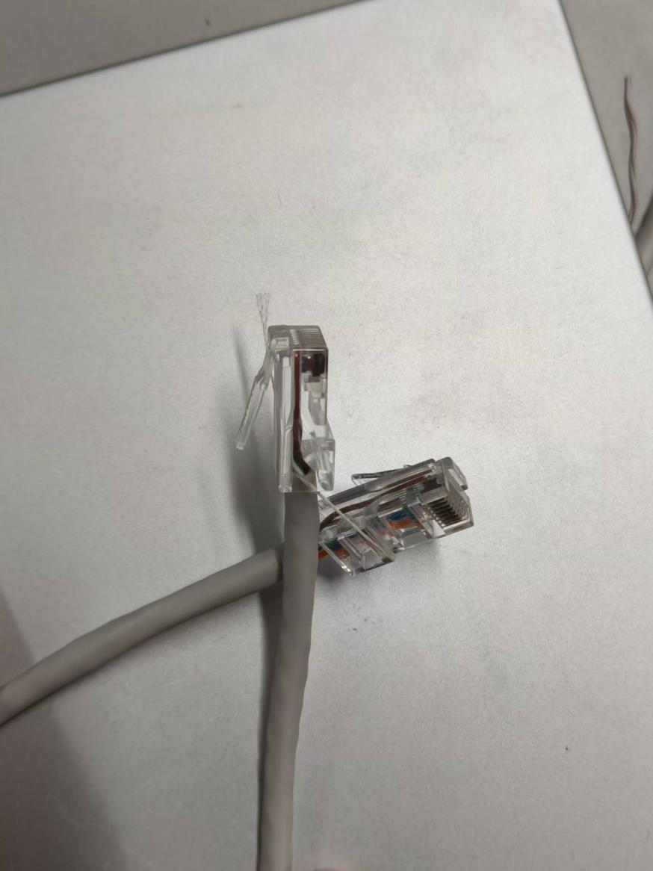

**第二部分　检测：**

使用测试仪对网线进行测试。将网线的两端分别插入网线测试仪的RJ45接口，并接通测试仪电源。如果测试仪上的8个绿色指示灯都顺利闪过，说明制作成功。如果其中某个指示灯未闪烁，则说明插头中存在断路或者接触不良的现象。经测试，制作的网线通过了信号灯测试。

**第三部分　构建局域网：**

使用一根超六类网线连接两台主机，使用ifconfig命令查看一台主机的网络接口如下

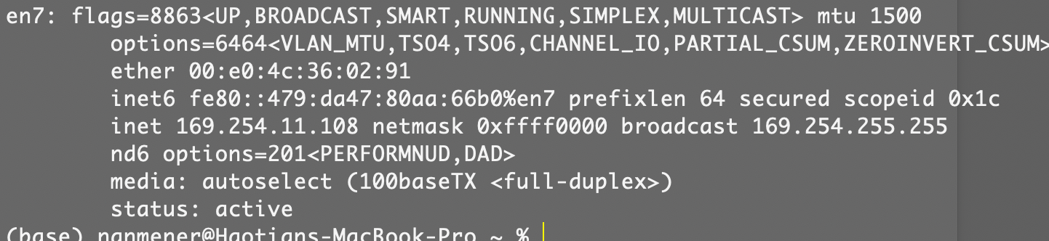

接口的IPv4地址为169.254.11.108，使用ping命令输出如下

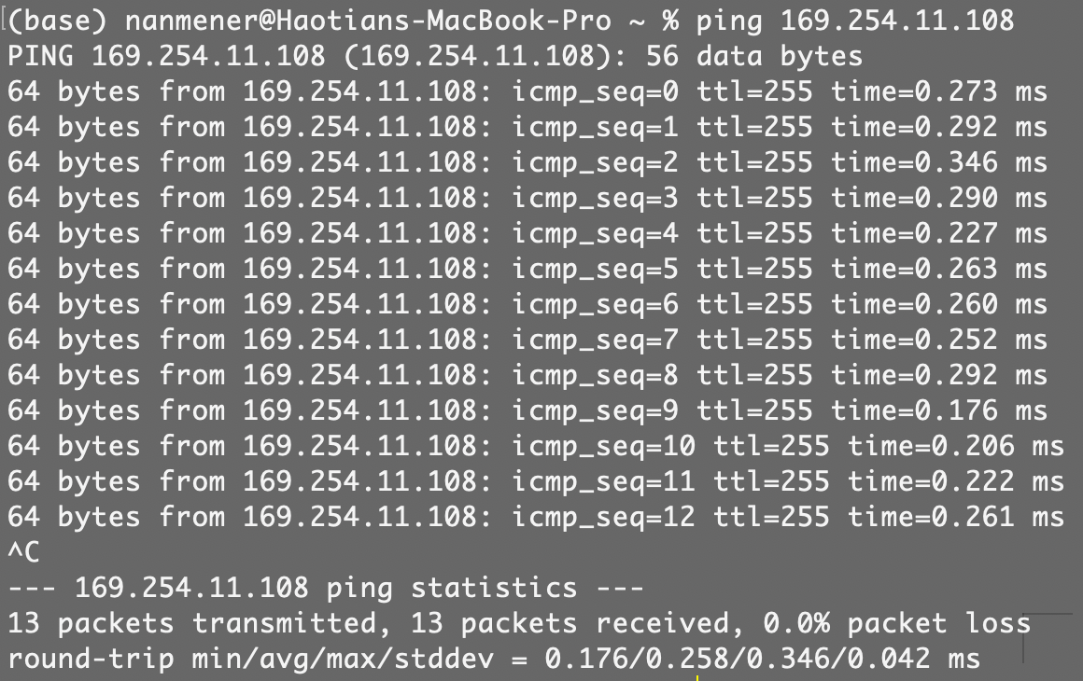

能够Ping通对方主机，成功搭建了局域网。

**数据分析**：使用网线以有线连接方式搭建局域网比无线连接方式更稳定。下图是同一台主机使用无线连接时的ping输出，可以发现无线连接受到的干扰更大。

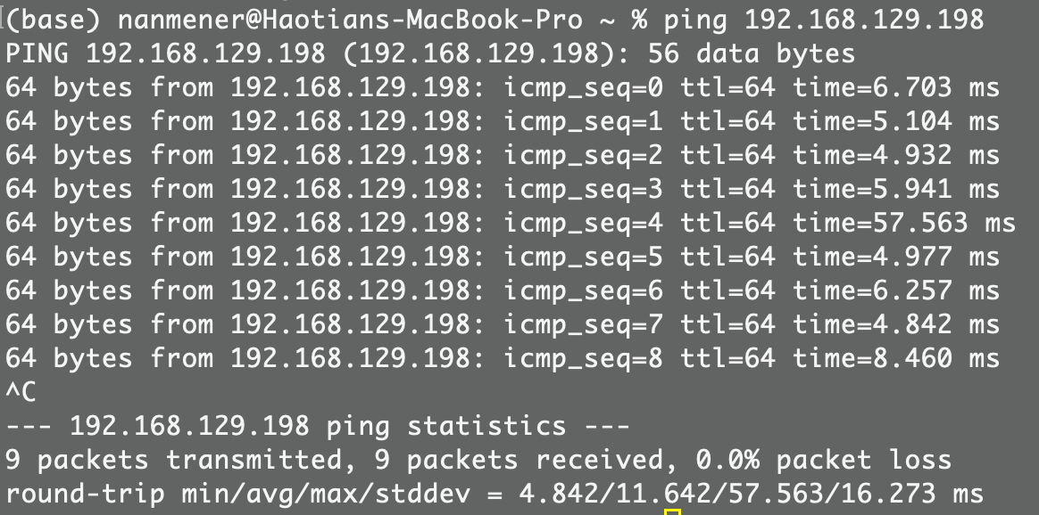

1. 实验结论：

根据以上实验内容和数据，可以得出以下实验结论：

双绞线特性：通过实验中的研究和观察，我们了解了双绞线的分类和典型应用。无屏蔽双绞线根据带宽和应用需求分为不同的类别，包括3类、4类、5类、6类和7类。不同类别的双绞线适用于不同速率的数据传输，从10 Mbps到10 Gbps不等，同时支持语音和视频信号的传输。

网线制作标准和方法：我们通过实验，熟悉了无屏蔽双绞线网线的制作标准和方法。根据T568A和T568B连线标准，我们了解了RJ-45连接器引脚的功能定义和线序规定。同时，我们学会了使用剥线器、剪刀或斜口钳、压线钳等工具制作网线，按照规定的颜色顺序将裸露的双绞线拨向指定的方向，并将线放入RJ-45接头的引脚内，最后使用压线钳压接RJ-45接头。

网线制作技能技巧：通过实验中的操作和观察，我们掌握了网线制作的技能技巧。在制作过程中，需要小心地剥开每一对线，确保白色混线朝前，并注意绿色条线应该跨越蓝色对线。掌握了这些技巧可以保证网线的连通性和正确的连接。

测试仪的使用：我们通过实验，掌握了测试仪的使用方法。将制作好的网线的两端插入测试仪的RJ45接口，并接通测试仪电源，通过观察测试仪上的信号灯是否顺利闪过，可以判断网线制作是否成功。在实验中，我们的网线通过了测试仪的信号灯测试，证明制作成功。

局域网组建：通过使用制作好的网线和HUB或SWITCH，我们成功地组建了局域网。通过连接两台主机，并进行网络接口和Ping命令的测试，我们确认了局域网的建立和通信的正常进行。

实验中也存在一些局限性，例如实验环境的限制和设备的可用性。在网线的制作过程中消耗了一定的资源，比如网线剪短时造成的额外损耗。